ROTINA DO TRABALHO PEDAGÓGICO PARA SER REALIZADA EM DOMICÍLIO (MATERNAL II-B) - Prof.ª MEIRE
- Data: de 24/05 à 28/05 de 2021
- CRECHE MUNICIPAL “MARIA SILVEIRA MATTOS
SEGUNDA-FEIRA | TERÇA-FEIRA | QUARTA-FEIRA | QUINTA-FEIRA | SEXTA-FEIRA
MATERNAL II-B  *(EF) (CG) (ET) Vídeo/ Música – Mundo Bita  - Hoje tem história cantada!  QUE SAUDADE QUE EU TÔ – MUNDO BITA  https://youtu.be/jmQoDtE3o1Y  -Sequência Didática João e o Pé de Feijão  Como está o seu feijãozinho? Cresceu?  Mande as fotos para a professora.  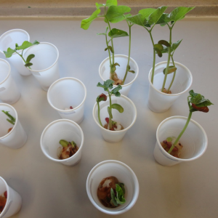  - Atividade de hoje:  CLASSIFICAÇÃO  Materiais:  Vasilha  Feijão  Arroz  Milho  Forma de gelo  Em uma vasilha a mamãe vai misturar milho, feijão e arroz.  Em seguida vocês irão separar os grãos e colocar cada um em uma parte da forminha de gelo.  O objetivo é fortalecer o movimento de pinça, isso fará com que a criança segure o lápis corretamente.  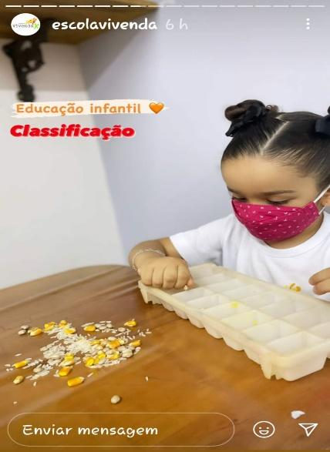 | MATERNAL II-B  *(EO) (EF) (CG) (TS) Estimulação da memória fotográfica, do raciocínio rápido e da noção espacial  - Atividade da Apostila  JOGO DA MEMÓRIA  Essa atividade ajuda a construir a ideia de competição e a importância de saber ganhar ou perder, e incentiva a socialização.  - Construindo o próprio brinquedo  Vocês vão fazer um Jogo da Memória.  Vocês pegar as cartinhas que estão na apostila, pintar e depois recortar com a ajuda da mamãe.  A mamãe pode colar um papel na parte de traz para deixar as cartinhas mais reforçadas.  Aí é só brincar e se divertir!  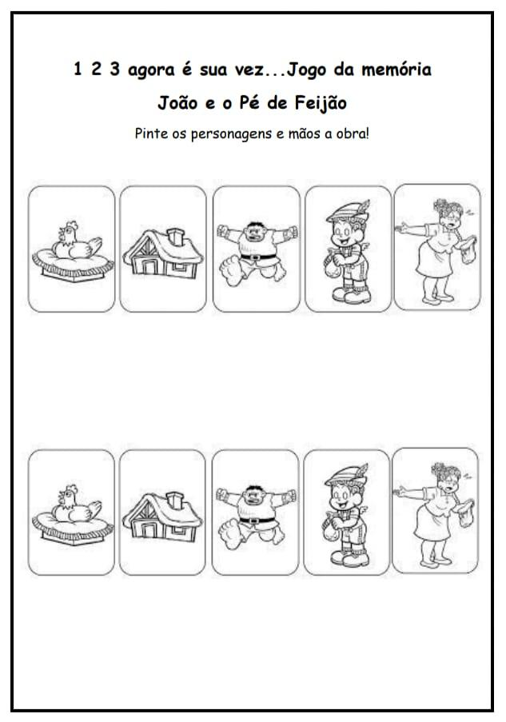 | MATERNAL II-B  *(TS) (CG) (ET) Desenvolvimento da Coordenação Motora, da Atenção, da Noção de Espaço e da Relação com as Cores e Contrastes  - Hoje é dia de Artes!  O objetivo é fazer com que a criança se familiarize com as diferentes formas, comece a desenvolver o trabalho de composição e harmonia e a ter noção de espaço e de quantidade. Essa atividade também auxilia a criança na coordenação motora fina, percepção visual e imaginação.  - Atividade:  Quantas maçãs tem na minha árvore?  Materiais:  Folhas de Sulfite  Lápis de cor ou giz de cera Tesoura.  Cola  Em uma folha de sulfite, desenhe uma árvore grande e bem linda. Em outra folha você irá desenhar maçãs.  Se você sabe contar até 3, desenhe 3 maçãs, se sabe contar até 10, desenhe 10 maçãs.  Pinte e depois recorte as maçãs e cole na sua árvore.  Atenção: Pais, orientem, auxiliem mas, não façam por eles. | MATERNAL II-B  *(TS) (CG) (EF) Estimulação da Comunicação, Criatividade, Sensibilidade, Capacidade de Concentração e de Expressão  - Hoje é dia de Artes!  Ao colorir a criança aprende a controlar os movimentos da sua mão corretamente, aperfeiçoando o que desenha e melhorando a coordenação motora fina.  Por isso, ao colorir cada vez mais cedo, a criança vai desenvolver a coordenação motora que irá ajudar no aprendizado da escrita futuramente.  - Atividade da Apostila  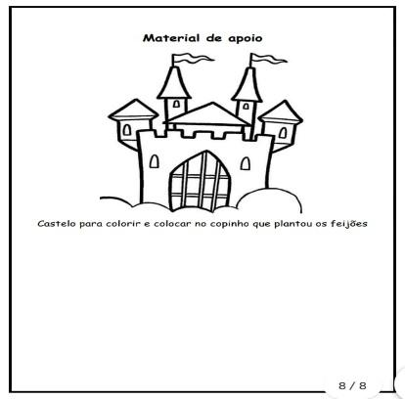  AULA ONLINE – 18 HS | MATERNAL II-B  *(EF) Dia do Brinquedo  - Deixe que a criança escolha um brinquedo de sua preferência para brincar à vontade por um tempinho, explorando-o livremente.  Brinque com a criança e com o brinquedo para estreitar os laços de afeto da família.  Observe a criança, suas ações e atitudes.  Faça o registro desse momento, é muito importante para o desenvolvimento do seu filho.  Bom fim de semana!!
*** ROTINA Nº 17 ***

